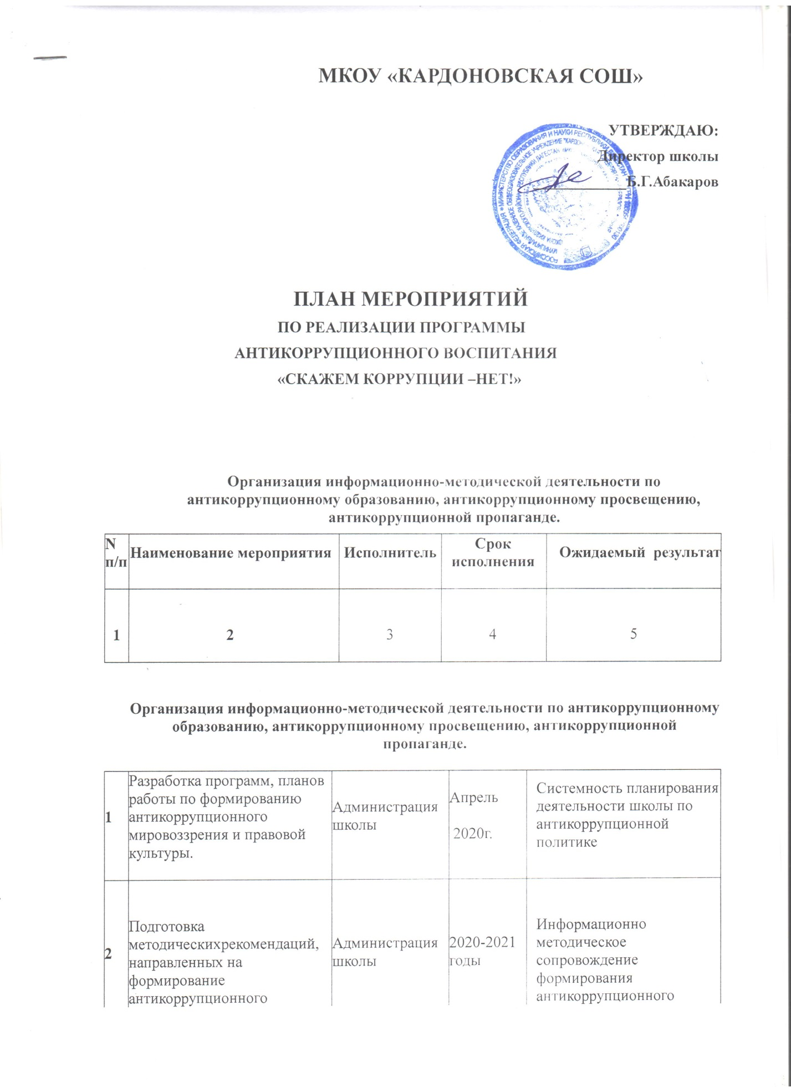

|  |  |  |  |  |  |  |
| --- | --- | --- | --- | --- | --- | --- |
| **3** | **Активизация деятельности органов самоуправления школы.** | Администрация школы | 2020-2021 годы | |  | Обеспечение открытости и гласности в принятии решений по управлению школой. |
|  |  |  |  | |  |  |
| **4** | **Подготовка** методических материалов в помощь педагогам по антикоррупционной тематике. | Администрация школы | 2020-2021 годы | |  | Наличие методических материалов в помощь педагогам по антикоррупционной тематике. |
| **5** | **Информационная поддержка работы по антикоррупционному образованию, антикоррупционному просвещению, антикоррупционной пропаганде через:**  - стенд  -сайт школы | Администрация школы | 2020-2021 годы | Использование  информации по  антикоррупционному образованию, антикоррупционному просвещению, антикоррупционной  пропаганде всеми заинтересованными лицами. | | |

|  |  |  |  |  |  |  |  |  |  |
| --- | --- | --- | --- | --- | --- | --- | --- | --- | --- |
|  | **Антикоррупционное образование и антикоррупционная пропаганда** | | | | | | | | |
| 6 | Участие ответственных лиц в курсах повышения квалификации, семинарах, конференциях, других мероприятиях по антикоррупционной тематике. | | | Администрация школы |  | | 2020-2021 годы | | Формирование  профессиональных  кадров в сфере противодействия коррупции |
|  |  | | |  |  | |  | |  |
| 7 | Образовательная деятельность антикоррупционной направленности через изучение соответствующих тем в рамках преподавания различных учебных предметов (обществознание, история, география). | | | Учителя - предметники |  | | В течение учебного года | | Совершенствование методического обеспечения антикоррупционного обучения и воспитания учащихся |
|  |  | | |  |  | |  | |  |
| 8 | Внедрение в практику работы факультативов, модулей, спецкурсов и пр. антикоррупционной направленности. | | | Учителя - предметники |  | | В течение учебного года | | Совершенствование методического обеспечения антикоррупционного обучения и воспитания учащихся |
|  |  | | |  | | |  | |  |
|  | **Обеспечение открытости и доступности для населения деятельности школы** | | | | | | | | |
|  |  | |  | | |  | |  | |
| 9 | Организация участия общественных наблюдателей в проведении государственной (итоговой) аттестации учащихся. | |  | Администрация школы | |  | 2020-2021 годы | | Прозрачность и открытость  проведения процедуры ОГЭ и ЕГЭ. |
|  |  | |  |  | |  |  | |  |
| 10 | Информирование общественности путем размещения на стенде отчета о проводимых мероприятиях по антикоррупционному образованию, просвещению  и пропаганде. | |  | Администрация школы | |  | 2020-2021 годы | | Реализация права граждан на информацию, в том числе на информацию о принимаемых мерах в сфере противодействия коррупции |
|  |  | | |  | | |  | |  |
| **IV. Проведение мероприятий по антикоррупционному образованию, антикоррупционному просвещению, антикоррупционной пропаганде.** | | | | | | | | |
| 11 | Организация участия в муниципальном этапе всероссийской олимпиады школьников по обществознанию. |  | | Администрация школы, учителя – предметники. |  | | Ежегодно | | Развитие социальных и правовых компетентностей обучающихся. |
|  |  |  | |  |  | |  | |  |
| 12 | Осуществление воспитательных программ гражданско-правовой направленности. |  | | Администрация школы, учителя – предметники, классные руководители. |  | | По плану работы школы | | Создание условий для формирования правовой культуры обучающихся. |